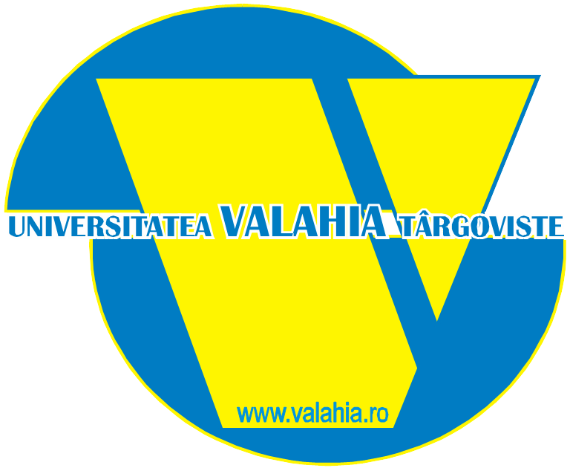
Ministerul Educaţiei, Cercetării, Tineretului şi Sportului
Universitatea "VALAHIA" din Târgovişte

Bulevardul Regele Carol I, nr. 2, 130082 Târgovişte, tel: 0245 206101,
fax: 0245 217692, web: http://www.valahia.ro, e-mail: rectorat@valahia.ro

Către,
..........................................................................................

INVITAŢIE

Avem deosebita plăcere şi onoarea de a vă invita să participaţi la a XI-a Conferinţă naţională cu participare internaţională <Mărturie comună "Ştiinţă şi Credinţă">, cu tema: Credinţă şi ştiinţă în sprijinul protejării mediului, care va avea loc la Universitatea Valahia din Târgovişte - Centrul Internaţional de Conferinţe (Str. Maior Alexandrescu Ion, nr. 39) la data de 24 noiembrie 2011, începând cu ora 9.

Comunicările ştiinţifice din cadrul acestei conferinţe vor fi publicate în revista Journal of Science and Religion şi vor constitui contribuţia comună a cercetărilor participanţilor din domeniile Teologiei şi a Ştiinţelor în clarificarea unor aspecte privind modul de abordare a vieţii pe fundalul unui progres tehnic accentuat şi importanţa ce trebuie acordată protejării mediului în contextul pierderii legăturii cu ceea ce este natural şi al degradării din ce în ce mai accentuată.

Informaţii suplimentare se găsesc pe site-ul www.josr.ro

Cu deosebit respect,

Director Institut Cercetare Ştiinţifică şi Tehnologică Multidisciplinară

Prof.univ.dr. Gh. Valerică CIMPOCA

